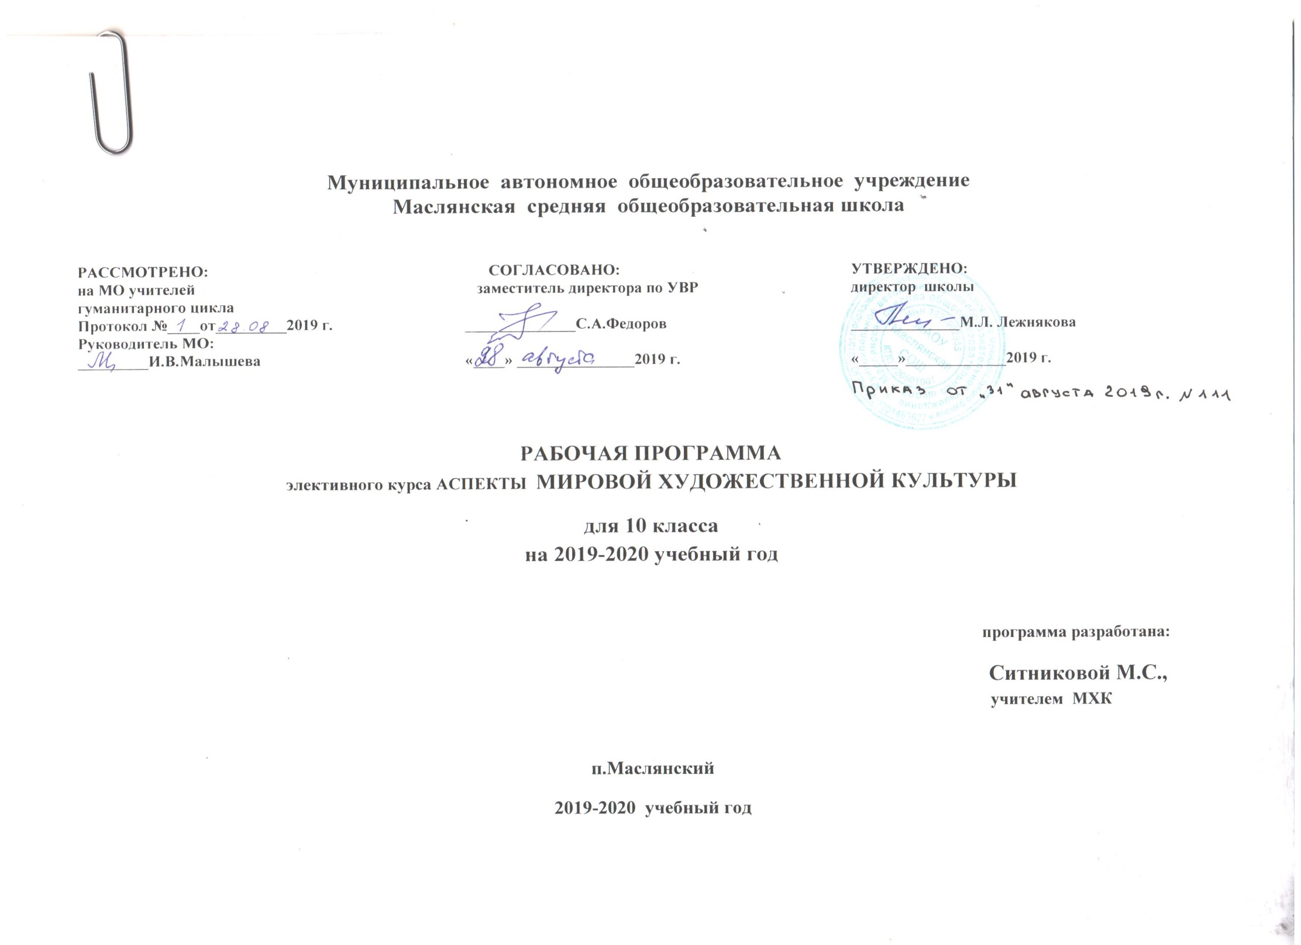
РАБОЧАЯ ПРОГРАММА ЭЛЕКТИВНОГО КУРСА «АСПЕКТЫ МИРОВОЙ ХУДОЖЕСТВЕННОЙ КУЛЬТУРЫ», 10 КЛАСС

- Планируемые результаты освоения учебного предмета
Личностные результаты изучения:
- Обогащение духовного мира на основе присвоения художественного опыта человечества;
- Формирование эмоционально-ценностного отношения к искусству и к жизни, осознание системы общечеловеческих ценностей;
- Осмысленное и эмоционально-ценностное восприятие визуальных образов реальности и произведений искусства;
- Воспитание художественного вкуса как способности эстетически воспринимать, чувствовать и оценивать явления окружающего мира и искусства;
- Понимание ценности художественной культуры разных народов мира и место в ней отечественного искусства;
- Способность ориентироваться в системе моральных норм и ценностей, представленных в произведениях искусства;
- Соответствующий возрасту уровень культуры восприятия искусства во всем многообразии его видов и жанров;
- Способность воспринимать и анализировать смысл (концепцию) художественного образа произведений искусства;
- Сформированные навыки индивидуальной и коллективной художественно-творческой деятельности;
- Овладение основами культуры практической творческой работы различными художественными материалами и инструментами,
средствами художественного изображения;
- Формирование способности ориентироваться в мире современной художественной культуры.
Метапредметные результаты изучения:
- Формирование активного отношения к традициям культуры как смысловой, эстетической и личностно значимой ценности;
- Воспитание уважения к искусству и культуре своей Родины, выраженной в том числе в ее архитектуре, изобразительном искусстве, в национальных образах, предметно-материальной и пространственной среды и понимания красоты человека;
- Умение воспринимать и терпимо относиться к другой точке зрения, другой культуре, другому восприятию мира;
- Обретение самостоятельного творческого опыта, формирующего способность к самостоятельным действиям в ситуации
неопределенности, в различных учебных и жизненных ситуациях;
- Умение эстетически подходить к любому виду деятельности;
- Развитие художественно-образного мышления как неотъемлемой части целостного мышления человека;
- Формирование способности к целостному художественному восприятию мира;
- Развитие художественного мышления, фантазии, воображения, внимания, интуиции, памяти, в том числе визуальной, слуховой и др.;
- Получение опыта восприятия и аргументированной оценки произведения искусства как основы формирования навыков коммуникации.
Предметные результаты изучения:
- Эмоционально-ценностное отношение к искусству в жизни, осознание и принятие системы общечеловеческих ценностей;
- Восприятие мира, человека, окружающих явлений с эстетических позиций;
- Активное отношение к традициям культуры как смысловой, эстетической и личностно значимой ценности;
- Художественное познание мира, понимание роли и места искусства в жизни человека и общества;
- Постижение духовного наследия человечества на основе эмоционального переживания произведений искусства;
- Общее представление о природе искусств и специфике выразительных средств отдельных его видов;
- Освоение знаний о выдающихся деятелях отечественного и зарубежного искусства;
- Овладение умениями и навыками для эмоционального воплощения художественно-творческих идей в разных видах искусства;
- Многообразный опыт художественно-творческой деятельности в разных видах искусства;
- Понимание основ изобразительной грамоты, умение использовать специфику образного языка и средств художественной выразительности, особенности различных художественных материалов и техник во время практической творческой работы, т.е. в процессе художественных образов,
- Восприятие и интерпретация темы, сюжета и содержания произведения искусства;
- Применение различных художественных материалов, техники и средств художественной выразительности в собственной художественно- творческой деятельности.
- Умение ориентироваться и самостоятельно находить необходимую информацию по культуре и искусству в словарях, справочниках, книгах по искусству, в электронных информационных ресурсах.
Учащиеся научатся:
- ориентироваться в культурном многообразии окружающей действительности, наблюдать за разнообразными явлениями жизни и искусства в учебной и внеурочной деятельности, различать истинные и ложные ценности;
- организовывать свою творческую деятельность, определять ее цели и задачи, выбирать и применять на практике способы их достижения;
- мыслить образами, проводить сравнения и обобщения, выделять отдельные свойства и качества целостного явления;
- воспринимать эстетические ценности, высказывать мнение о достоинствах произведений высокого и массового искусства, видеть ассоциативные связи и осознавать их роль в творческой и исполнительской деятельности.
- аккумулировать, создавать и транслировать ценности искусства и культуры (обогащая свой личный опыт эмоциями и переживаниями, связанными с восприятием, исполнением произведений искусства); чувствовать и понимать свою сопричастность окружающему миру;
- использовать коммуникативные качества искусства; действовать самостоятельно при индивидуальном выполнении учебных и творческих задач и работать в проектном режиме, взаимодействуя с другими людьми в достижении общих целей; проявлять толерантность в совместной деятельности;
- участвовать в художественной жизни класса, школы; анализировать и оценивать процесс и результаты собственной деятельности и соотносить их с поставленной задачей
- воспринимать явления художественной культуры разных народов мира, осознавать в ней место отечественного искусства;
- понимать и интерпретировать художественные образы, ориентироваться в системе нравственных ценностей, представленных в произведениях искусства, делать выводы и умозаключения;
- описывать явления музыкальной, художественной культуры, используя для этого соответствующую терминологию;
- структурировать изученный материал и информацию, полученную из других источников; применять умения и навыки в каком-либо виде художественной деятельности; решать творческие проблемы;
- использовать приобретенные знания и умения в практической деятельности и повседневной жизни, понимания взаимосвязи учебного предмета с особенностями профессий и профессиональной деятельности, в основе которых лежат знания по данному учебному предмету;

2. СОДЕРЖАНИЕ УЧЕБНОГО ПРЕДМЕТА

Раздел I Художественная культура первобытного общества и древнейших цивилизаций (6 часов)
Искусство первобытного человека. Причины возникновения художественного творчества. Первые художники Земли. Эволюция пещерной живописи. Древние образы и символы. Первобытная магия. Живопись Альтамиры. Зарождение архитектуры: дольмены, менгиры, кромлехи. Причины возникновения музыкального творчества. Предпосылки возникновения танца.
Искусство Древней Передней Азии. Возникновение письменности. Библиотека царя Ашшурбанипала. Зиккураты как символическое воплощение устройства мира. Рельефы и мозаики, их основная тематика и назначение. Популярные музыкальные инструменты.
Архитектура Древнего Египта. Возведение пирамид — главное архитектурное достижение эпохи Древнего царства. Архитектурные комплексы эпохи Среднего и Нового царств в Карнаке и Луксоре.
Изобразительное искусство и музыка Древнего Египта. Ритуальное назначение скульптуры. Особенности изображения богов, фараонов и людей. Назначение рельефных и фресковых композиций. Сокровища гробницы Тутанхамона. Роль музыки в жизни общества. Популярные музыкальные инструменты.
Искусство Мезоамерики. Важнейшие культурные достижения цивилизации ольмеков (ступенчатые пирамиды, каменная скульптура). Дворцы ацтекских правителей. Ювелирное искусство. Искусство майя. Искусство инков.
Раздел II Искусство Античности (6 часов).
Эгейское искусство.Кносский дворец — выдающийся памятник мирового зодчества. Львиные ворота в Микенах. Фрески Кносского дворца. Вазопись стиля Камарес.
Архитектурный облик Древней Эллады.Архитектура архаики: греческая ордерная система. Дорический, ионический, коринфский ордеры. Афинский Акрополь. Театр Диониса. Назначение и особенность композиции Большого алтаря Зевса в Пергаме.
Изобразительное искусство Древней Греции.Шедевры и мастера вазописи. Геометрический орнамент. Чернофигурная и краснофигурная вазопись. Идеал физической силы и духовной красоты. Обостренный интерес к внутреннему миру человека.
Архитектурные достижения Древнего Рима.Римский Форум. Инженерные сооружение. Архитектурный облик Колизея и Пантеона. Триумфальные арки. Термы.
Изобразительное искусство Древнего Рима.Римский скульптурный портрет. Мастерство в передаче портретного сходства, внутреннего мира человека. Фресковые и мозаичные композиции.
Театр и музыка Античности.Трагики и комедиографы греческого театра: Эсхил, Софокл, Еврипид, Аристофан. Искусство актеров пантомимы. Странствующие певцы — сказители эпических преданий. Римская музыка и поэзия.
Раздел III Искусство Средних веков (10 часов).
Мир византийского искусства. Сочетание элементов античного и восточного зодчества. Базилика, ее назначение, устройство, характерные черты. Понятие о крестово-купольном типе храма. Собор Святой Софии в Константинополе. Основные темы и сюжеты византийских мозаик. Происхождение икон. Шедевры византийской иконописи. Церковная музыка. Основные виды церковного пения. Нотное письмо. Светская музыка.
Архитектура западноевропейского Средневековья. Романский стиль архитектуры. Характерные особенности архитектурных сооружений. Типы построек: базилики, феодальные замки, городские укрепления. Архитектура готики. Готические соборы — центры общественной и духовной жизни средневекового города. Шедевры готики.
Изобразительное искусство Средних веков. Скульптура романского стиля. Основные сюжеты и образы. Изображения диковинных существ. Скульптура готики. Преобладание религиозной тематики. Развитие искусства скульптурного портрета. Техника витражной живописи. Излюбленные орнаменты витражных окон.
Театр и музыка Средних веков. Литургическая драма. Основные сюжеты и их иносказательный смысл. Средневековый фарс. Остроумное комедийное начало и поучительный смысл театрального жанра. Высокая духовность музыки. Понятие о григорианском хорале. Католическая месса. Появление и развитие многоголосия. Вокальная лирика трубадуров, труверов, миннезингеров. Разнообразие жанров песенного творчества и их главная тематика.
Искусство Киевской Руси. Связь художественной культуры с язычеством и важнейшими историческими событиями. Творческое переосмысление художественных традиций Византии. Характерные черты архитектуры. Зодчество Великого Новгорода. Мозаики и фрески Софии Киевской. Искусство иконописи. Следование византийскому канону, выработка собственного стиля.
Развитие русского регионального искусства. Искусство Великого Новгорода. Творчество Феофана Грека. Искусство Владимиро-Суздальского княжества. Успенский и Дмитриевский соборы во Владимире. Консолидирующая роль Москвы в развитии русской культуры. Творчество Андрея Рублева.
Искусство единого Российского государства. Создание архитектурного ансамбля Московского Кремля. Новизна архитектурного решения при возведении Успенского собора. Храмы и светские постройки Соборной площади Московского Кремля. Шедевры творчества Дионисия. Москва — «Третий Рим» как центр христианского мира и общерусской культуры. Покровский собор (храм Василия Блаженного) — архитектурная жемчужина Москвы. Создание нового типа каменного шатрового храма (церковь Вознесения в Коломенском). Характерные особенности архитектуры 17 века. Мастерство деревянного зодчества. Творчество Симона Ушакова.
Театр и музыка Древней Руси. Народное творчество, праздники и обрядовые действа — истоки русского театра. Характер первых придворных постановок. Языческие и христианские традиции музыкальной культуры. Колокольные звоны. Пение как составная часть церковного богослужения. Знаменный распев. Многораспевность. Светская музыка и наиболее популярные инструменты.
Раздел IV Искусство средневекового Востока (5 часа).
Искусство Индии. Ступа — один из древнейших типов культовых сооружений буддизма. Пещерные храмы для моления (чайтьи). Богатство и роскошь скульптурного убранства. Проникновение к архитектуру мусульманских традиций. Росписи в пещерных храмах Аджанты. Миниатюрная живопись Индии. Истоки индийской музыки. Спектакль как единство музыки, пения и танца.
Искусство Китая. Характерные особенности китайского зодчества, его органическая связь с природой. Китайская стена, ее назначение. Особенности китайской скульптуры и ее связь с буддийской религией. Характерные черты китайской живописи и графики.
Искусство Страны восходящего солнца. Выработка собственного архитектурного стиля. Иероглифическая каллиграфия. Садово-парковое искусство. Сад камней в Киото. Цветная гравюра на дереве. Скульптура нэцкэ.
Искусство исламских стран. Использование в мусульманском зодчестве достижений древних цивилизаций. Типичные архитектурные сооружения исламских стран. Основные виды изобразительного искусства. Арабеска. Любовная лирика народов Востока и ее мировое значение. Рубаи Омара Хайяма. Своеобразие традиционной музыкальной культуры.
Раздел V Искусство Возрождения (8 часов).
Изобразительное искусство Проторенессанса и Раннего Возрождения. Характерные особенности и значение творчества Джотто. Построение пространства по законам перспективы на примере произведений Мазаччо. Значение творчества Боттичелли. Художественные достоинства произведений на библейские и мифологические сюжеты. Скульптурные шедевры Донателло.
Архитектура итальянского Возрождения. Собор Санта-Мария дель Фьоре — архитектурный символ Флоренции. Оригинальность и новизна творчества Брунеллески. Браманте как основоположник архитектуры Высокого Возрождения. Возведение собора Святого Петра — главного католического храма. Архитектурный облик Венеции.
Титаны Высокого Возрождения. Художественный мир Леонардо да Винчи. Бунтующий гений Микеланджело. Рафаэль — «первый среди великих».
Мастера венецианской живописи. Беллини как основоположник венецианской школы живописи. Художественное мастерство Джорджоне. Художественный мир Тициана. Богатство тематики и жанровое разнообразие в творчестве. Веронезе — певец праздничной Венеции. Трагический гуманизм Позднего Возрождения. Характерные черты маньеризма и его мастера.
Искусство Северного Возрождения. Ренессанс в архитектуре Северной Европы. Живопись нидерландских и немецких мастеров. Братья Хуберт и Ян ван Эйк. Многогранность и оригинальность творческого дарования Босха. Творческие искания Брейгеля. Творчество Дюрера. Искусство портрета в творчестве художника. Интерес к изображению мира живой природы.
Музыка и театр эпохи Возрождения. Основные жанры духовной и светской музыки. Разработка новых правил полифонического исполнения. Начало профессионального композиторского творчества. Возникновение новых музыкальных жанров. Первые оперные представления. Итальянская комедия дель арте. Синтез актерского слова, акробатики, танцев, пантомимы, музыки и пения. Актерская импровизация — основа сценического искусства. Театр Шекспира — синтез античного и средневекового искусства. Мир человеческих чувств и сильных страстей в пьесах Шекспира. Значение шекспировского театра.

3. ТЕМАТИЧЕСКОЕ ПЛАНИРОВАНИЕ

№ п.п | Тема раздела | Количество часов
1 | Раздел 1. ХУДОЖЕСТВЕННАЯ КУЛЬТУРА ДРЕВНЕЙШИХ ЦИВИЛИЗАЦИЙ | 6
2 | Раздел 2. ХУДОЖЕСТВЕННАЯ КУЛЬТУРА АНТИЧНОСТИ | 6
3 | Раздел 3. ХУДОЖЕСТВЕННАЯ КУЛЬТУРА СРЕДНЕВЕКОВЬЯ | 10
4 | Раздел 4. СРЕДНЕВЕКОВАЯ КУЛЬТУРА ВОСТОКА | 5
5 | Раздел 5. ХУДОЖЕСТВЕННАЯ КУЛЬТУРА ВОЗРОЖДЕНИЯ | 7
 | Итого | 34

ПРИЛОЖЕНИЕ

КАЛЕНДАРНО – ТЕМАТИЧЕСКОЕ ПЛАНИРОВАНИЕ

№ п/п | Раздел, тема урока | Кол-во часов | Дата | Примечание
 |  |  | по плану
Раздел 1 ХУДОЖЕСТВЕННАЯ КУЛЬТУРА ПЕРВОБЫТНОГО ОБЩЕСТВА И ДРЕВНИХ ЦИВИЛИЗАЦИЙ (6ч)
1 | Искусство первобытного человека | 1
2 | Художественная культура Древней Передней Азии | 1
3 | Архитектура Древнего Египта | 1 |  | Организация проектной деятельности
4 | Изобразительное искусство и музыка Древнего Египта. | 1
5 |  | 1
6 | Художественная культура Мезоамерики | 1
Раздел 2. ХУДОЖЕСТВЕННАЯ КУЛЬТУРА АНТИЧНОСТИ (6 часов)
7 | Эгейское искусство | 1
8 | Архитектурный облик Древней Эллады. | 1
9 | Изобразительное искусство Древней Греции | 1
10 | Архитектурные достижения и Древнего Рима | 1
11 | Изобразительное искусство Древнего Рима | 1 |  | Интегрированный урок (ИЗО,МХК)
12 | Театральное искусство и музыка Античности | 1
Разде3. ХУДОЖЕСТВЕННАЯ КУЛЬТУРА СРЕДНЕВЕКОВЬЯ (10 часов)
13 | Мир византийской культуры | 1
14 | Архитектура западноевропейского Средневековья | 1
15 |  | 1
16 | Изобразительное искусство Средних веков | 1
17 | Театральное искусство и музыка Средних веков | 1
18 | Художественная культура Киевской Руси | 1
19 | Развитие русского регионального искусства | 1
20 | Искусство единого Российского государства | 1
21 |  | 1
22 | Театр и музыка Средневековой Руси | 1
Раздел 5. СРЕДНЕВЕКОВАЯ КУЛЬТУРА ВОСТОКА (5 часа)
23 | Художественная культура Индии | 1
24 | Художественная культура Китая | 1 |  | Организация проектной деятельности
25 | Искусство Страны восходящего солнца (Япония) | 1
26 |  | 1
27 | Художественная культура Ислама | 1
Раздел 6. ХУДОЖЕСТВЕННАЯ КУЛЬТУРА ВОЗРОЖДЕНИЯ (7 часов)
28 | Изобразительное искусство Проторенессанса и Раннего Возрождения | 1
29 | Архитектура итальянского Возрождения | 1
30 | Титаны Высокого Возрождения | 1
31 | Мастера венецианской живописи | 1 |  | Интегрированный урок (МХК, ИЗО)
32 | Искусство Северного Возрождения | 1
33 | Музыка и театр эпохи Возрождения | 1
34 | Обобщение по теме года: « От истоков до XVII века»  Профессии и профессиональная деятельности, в основе которых лежат знания по МХК. | 1

